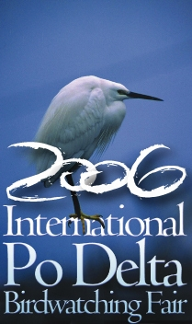
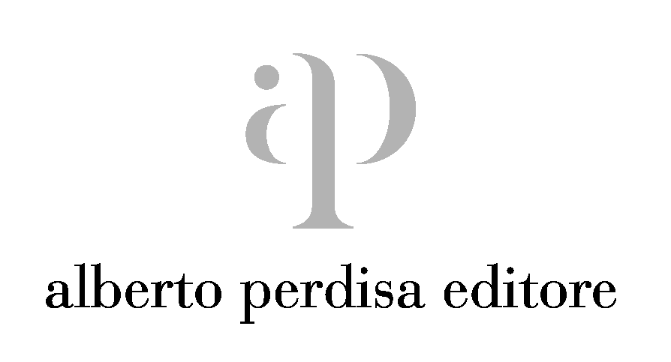

Anteprima per partecipare al

FESTIVAL INTERNAZIONALE DEL DOCUMENTARIO ORNITOLOGICO
Prima edizione
aprile 2006

ART. 1
La prima edizione del Festival Internazionale del Documentario Ornitologico è organizzata da DELTA 2000 nell’ambito della Fiera Internazionale del Birdwatching e del Turismo Naturalistico.

ART. 2
Il Festival intende promuovere la sensibilità ed il rispetto verso la natura e l’avifauna in particolare, valorizzando le diverse arti, tra le quali la cinematografia naturalistica e scientifica, tanto professionale che amatoriale.

ART. 3
Le opere possono essere iscritte al Festival del Documentario Ornitologico compilando la relativa scheda di iscrizione.

ART. 4
Il Festival è aperto a chiunque - società commerciali affermate che singoli autori e registi indipendenti (meglio definiti come filmakers) provenienti da qualsiasi parte del mondo - abbia realizzato in prima persona o abbia prodotto film, video, animazioni per il grande schermo, per la televisione o per ogni altra utilizzazione compreso l’uso personale

ART. 5
Le opere possono essere iscritte in una delle seguenti categorie:
1. produzioni professionali:
opere prodotte da filmakers indipendenti o da società di produzione che svolgano abitualmente l’attività documentaristica in modo professionale
2. produzioni amatoriali:
opere prodotte da filmakers o newcomers che svolgano l’attività documentaristica prevalentemente nel tempo libero e per diletto
3. brevi :
sequenze, anche non montate, della durata minima di 10 secondi e massima di 120 secondi che descrivano comportamenti degli uccelli e altri fatti di particolare interesse ornitologico o particolarmente spettacolari e/o che ritraggano specie di uccelli rare e/o di difficile osservazione

ART. 6
Le produzioni devono avere come argomento principale la vita degli uccelli, descrivendo ad esempio il loro comportamento, il loro habitat, la loro ecologia e il loro rapporto con gli esseri umani nell’ambiente naturale e in quello modificato dall’uomo.

ART. 7
Le produzioni possono essere state già state trasmesse dalle reti televisive, o sono in programmazione oppure sono assolutamente inedite, purché siano state completate entro il 10 aprile 2006.

ART. 8
Le produzioni possono essere iscritte al festival dal produttore, dal co-produttore o da chi le ha commissionate.

ART.9
Le opere devono pervenire, accompagnate dalla relativa scheda di documentazione e del materiale richiesto dal presente regolamento, a mezzo posta a DELTA 2000 – Festival del Documentario Ornitologico – via posta (Strada Luigia 8 – 44020 San Giovanni di Ostellato – FE) entro il 10 aprile 2006 (non farà fede il timbro postale) o consegnate a mano.

ART. 10
Chi si iscrive al Festival deve compilare una singola scheda per ogni opera e deve indicare per quale categoria (professionisti, newcomers e brevi) desidera concorrere. L’organizzazione si riserva il diritto di modificare la categoria per la quale concorre l’opera iscritta. Gli organizzatori si riservano il diritto di non accettare opere sprovviste dei necessari allegati (di cui ai punti seguenti).

ART. 11
Ciascuna opera deve essere fornita in due copie su VHS o DVD che non saranno restituiti al termine del Festival a meno che espressamente richiesto e con spese di spedizione a carico del partecipante. In caso la qualità della riproduzione non fosse adeguata potrà essere richiesto al partecipante di consegnare il materiale in formato beta digitale.

ART. 12
Gli iscritti devono fornire inoltre almeno due immagini fotografiche in formato digitale per ciascuna produzione che ritraggano l’autore-regista o presentatore e un momento saliente della produzione autorizzando l’organizzazione a utilizzarle, anche nel web, per la presentazione e la promozione stessa del Festival anche nelle future edizioni. Le fotografie non saranno restituite.

ART. 13
La lingua ufficiale del Festival è l’italiano. Le produzioni in lingua straniera sono comunque benvenute ma devono essere accompagnate da un esauriente riassunto scritto in Italiano. Le produzioni che non sono in italiano e in nessuna delle seguenti lingue straniere: inglese, francese, spagnolo devono essere sottotitolate o devono essere doppiate in italiano. Ai produttori di opere premiate si può richiedere una versione con commento italiano per la cerimonia di consegna dei premi oppure, a insindacabile giudizio degli organizzatori del festival, le stesse opere possono essere presentate con uno speaker guida in italiano curato dall’organizzazione del festival.

ART. 14
Il Festival celebra la bellezza del mondo della natura e degli uccelli in particolare, per tale motivo ogni opera iscritta deve essere stata realizzata nel pieno rispetto del benessere dei soggetti ritratti e dell’ambiente in cui vivono. Gli organizzatori si riservano la facoltà di rifiutare opere che possano essere state realizzate con metodi e sistemi non accettabili e che possano compromettere la conservazione della specie.

ART.15
Le opere verranno valutate da una giuria popolare attraverso presentazione pubblica delle opere, e da una giuria tecnica la cui valutazione è insindacabile.

ART.16
La giuria tecnica, composta da personalità del mondo scientifico, delle associazioni ambientaliste e della televisione, premierà le prime tre opere classificate delle produzioni professionali e delle produzioni amatoriali e assegnerà un premio unico al “breve” che risulterà vincitore della propria categoria.

ART.17
I premi e i riconoscimenti sono decisi dalla Giuria del Festival le cui decisioni sono inappellabili.

I premi assegnati sono:
a) produzioni professionali: 1° premio buono di Euro 120,00 offerto da Alberto Perdisa Editore da spendersi entro il 31 dicembre 2006, 2° premio buono di Euro 80,00 offerto da Alberto Perdisa Editore da spendersi entro il 31 dicembre 2006, 3° premio buono di Euro 40,00 offerto da Alberto Perdisa Editore da spendersi entro il 31 dicembre 2006

b) produzioni amatoriali: 1° premio buono di Euro 120,00 offerto da Alberto Perdisa Editore da spendersi entro il 31 dicembre 2006 e binocolo Nikon Action 8x40 del valore commerciale di Euro 115,00, 2° premio buono di 80,00 € offerto da Alberto Perdisa Editore da spendersi entro il 31 dicembre 2006 e borsa Kata EXO-7 del valore commerciale di Euro , 3° premio buono di Euro 40,00 offerto da Alberto Perdisa Editore da spendersi entro il 31 dicembre 2006 e binocolo Nikon Sportlite 10x25 del valore commerciale di Euro 90,00

c) corti: 1° premio buono di Euro 120,00 offerto da Alberto Perdisa Editore da spendersi entro il 31 dicembre 2006 e fotocamera Pentax Optio WP del valore commerciale di Euro 229,00, 2° premio buono di 80,00 € offerto da Alberto Perdisa Editore da spendersi entro il 31 dicembre 2006 e binocolo Nikon Action 8x40 del valore commerciale di Euro 115,00, 3° premio buono di Euro 40,00 offerto da Alberto Perdisa Editore da spendersi entro il 31 dicembre 2006 e binocolo Nikon Sportlite 10x25 del valore commerciale di Euro 90,00

ART.18
La Cerimonia di premiazione si svolgerà sabato 29 aprile 2006 alle ore 21:30 a Comacchio presso la Sala Polivalente di Palazzo Bellini.

ART.19
Sponsorizzazioni commerciali e istituzionali possono essere riconosciute nelle opere ma nessuna pubblicità è consentita al di fuori delle stesse.

ART.20
Gli iscritti permettono all’organizzazione di utilizzare al massimo tre minuti di ogni singola opera iscritta per l’uso gratuito in programmi televisivi o in altre manifestazione collegate al Festival, compreso il web e in iniziative connesse alla promozione della conservazione della natura e degli uccelli in particolare.

ART.21
Chi si iscrive è responsabile per l’arrivo tempestivo e in buone condizioni delle opere e l’organizzazione del Festival, pur garantendo la massima attenzione nella gestione dei materiali, declina ogni responsabilità per i qualsiasi danno, perdita o mancato arrivo. Chi si iscrive al Festival solleva l’organizzazione, inoltre, da ogni pretesa e rivendicazione che possa essere sollevata da terzi.

ART.22
Ai sensi della legge sulla privacy chi si iscrive al Festival autorizza l’organizzazione a utilizzare in parte o del tutto le informazioni fornite, compilerà il relativo documento di autorizzazione.

ART.23
La partecipazione al Festival presuppone l’accettazione incondizionata del regolamento in tutte le sue parti.

ORGANIZZAZIONE E COORDINAMENTO
DELTA 2000 Soc. cons. a r.l., Strada Luigia 8 - 44020 San Giovanni di Ostellato (FE)
Telefono + 39 0533/57693 – 57694 Fax + 39 0533 57674
Web site: www.podeltabirdfair.it E-mail: info@podeltabirdfair.it

